Přírodopis – 7. ročník – 6. 4. 2021
Ahoj sedmáci. Téma dalšího učiva je Květenství, opylení a oplození. V učebnici máte toto učivo na str. 76 – 77. Pročtěte si a prohlédněte si obrázky. Opište si zápis a nakreslete si obrázky. Zopakujte si na test, který budeme psát 9. dubna toto učivo: List, květ, květenství, opylení a oplození.
Mějte se hezky. Pospíšilová
Zápis:
Květenství
= seskupení drobných květů do souborů ( zvyšuje se možnost opylení, květenství je nápadnější)
Podle větvení stonku s květy dělíme květenství na JEDNODUCHÁ:
- hroznovitá - postranní stonky nepřerůstají hlavní stonek
- květy rozkvétají zdola nahoru, od okraje květenství směrem do středu 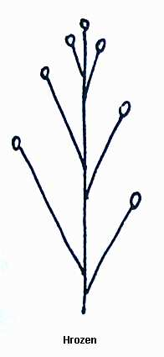 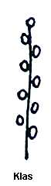 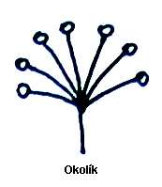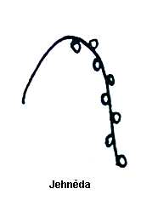
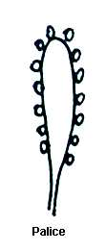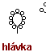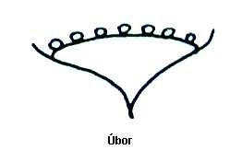
- vrcholičnatá - postranní květní stonky jsou delší než hlavní stonek
- květy rozkvétají shora dolů nebo od středu k okrajům
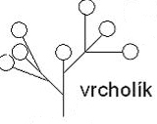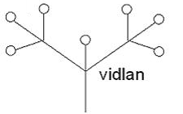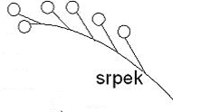
- vějířek - vijan
na SLOŽENÁ KVĚTENSTVÍ ( květenství z menších květenství)
- hrozen vinné révy = lata okolík mrkve
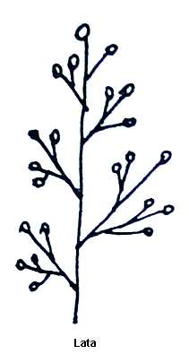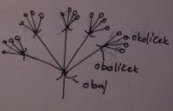
Opylení, oplození
Opylení
- = přenos pylového zrna na bliznu pestíku
- přenos hmyzem → hmyzosprašné (lákají barvou květu a nektarem)
- přenos větrem → větrosprašné (kvetou před olistěním, listy brání přenosu pylu, vytváří velké množství pylu)
- pylová zrna přenesena na bliznu jiné rostliny → cizosprašnost
- opylení vlastním pylem →samosprašnost
Oplození
- = splynutí samčí a samičí pohlavní buňky ve vajíčku
- pylové zrno na blizně vyklíčí → vzniká pylová láčka → prorůstá dutou čnělkou pestíku → semeník
- ve špičce láčky jsou uloženy 2 samčí pohlavní buňky (spermatické)
- dorostením láčky do blízkosti vajíčka → splynutí jedné ze spermatických buněk s vajíčkem – vznik zygoty
- z oplozeného vajíčka se vyvine semeno
- vaječné obaly se mění na obal semene = osemení

